Создание документа «Задание на перевозку»
Задача документа:
- Совмещение заявок на доставку (распределение товаров из заказа)
- Построение маршрута
- Распределение экспедиторов
- Расчет расходов на логистику
- Расчет ставок экспедиторов

Формирование документа
- Для создания документа используем существующий в системе инструмент Доставка:
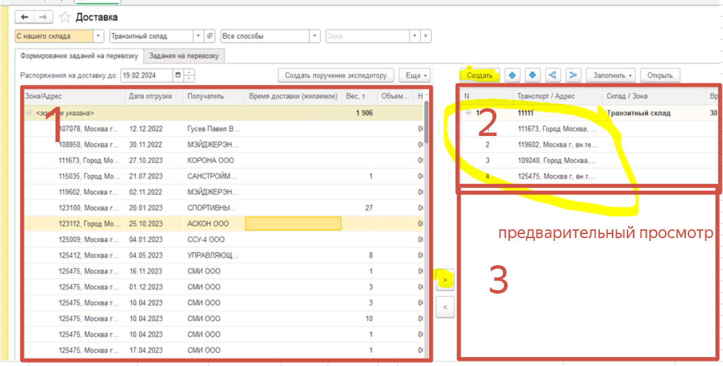

Журнал Доставка (1) формируется автоматически на основании «Заявка на доставку».
Необходимо в табличной части журнала (1) вывести из документа «Заявка на доставку» следующие характеристики и параметры:
- № документа «Заявка на доставку»
- Дата документа «Заявка на доставку»
- Способ доставки (авто поставщика, Перевозчик, такси, ТЭК, самовывоз)
- Адрес загрузки
- Адрес выгрузки
- Дата загрузки
- Дата выгрузки
- Габариты

Пример табличной части журнала (1):
№ заявки | дата | Способ доставки | Адрес загрузки | Адрес выгрузки | Дата загрузки | Дата выгрузки | Габариты
1 | 21.02.2023 | Перевозчик | г. Москва, точка №1 | г. Краснодар, Ленина 18 | 21.02.2024 | 28.02.2024 | 20т, 12м
1 | 21.02.2023 | Перевозчик | г. Москва, точка №2 |  | 21.02.2024 | 28.02.2024 | 6т, 12м
2 | 21.02.2023 | Самовывоз | г. Москва, Ленина 28

Список выбранных документов (2) -составляется выделением и добавлением через стрелку вправо. Ошибочно выбранные документы выделяются и удаляются из списка стрелкой влево. (существующая механика, менять не нужно)
Пример Списка выбранных документов:
№ заявки | дата
1 | 21.02.2023
1 | 21.02.2023
2 | 21.02.2023

Объединить можно заявки с одной датой загрузки и способом
Окно предварительного просмотра (3)– в окне при одинарном клике на документ в журнале отображать данные из документа Заявка на доставку:
- Контрагент
- Адрес загрузки
- Время загрузки
- Наименование адреса
- Часы работы
- Примечания по загрузке
- Контрагент
- Адрес выгрузки
- Время выгрузки
- Наименование адреса
- Часы работы
- Возможность выгрузки в выходной день
- Дата возможной выгрузки + время
- Примечания по выгрузке
- Наименование товара
- Количество товара
- Ед. измерения
- Вес, т
- Итог веса
- Ответственный менеджер

Визуализация:
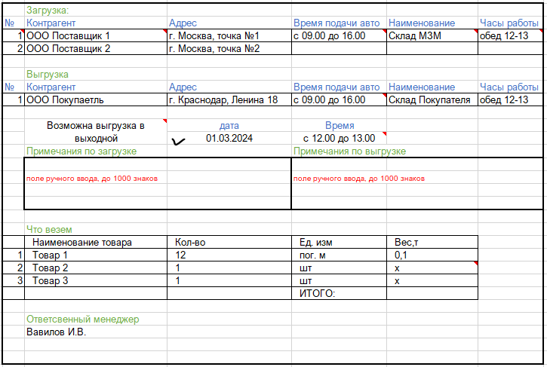
После выбора необходимых документов для создания Заданий на перевозку нажимаем Создать .
По результату появляется документ «Задание на перевозку» на вкладке Задания на перевозку:
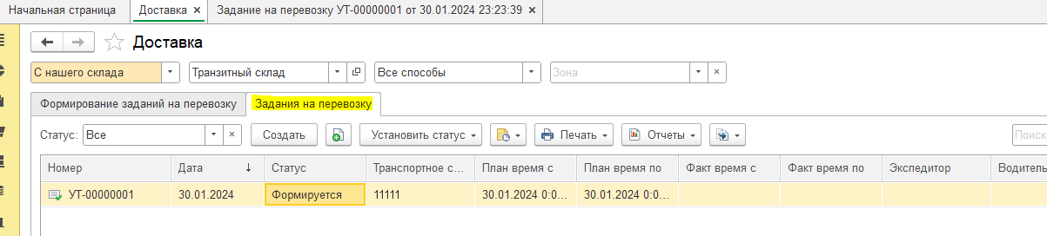

В журнале документов отображаем данные из Заданий на перевозку:

- статус
- номер заявки на перевозку
- дата заявки на перевозку
- адрес загрузки
- дата загрузки
- адрес выгрузки
- дата выгрузки
- экспедитор загрузки
- экспедитор выгрузки
- перевозчик

- В документе «Задание на перевозку» на основании данных из «Заявки на доставку», заполняются следующие поля:

В шапке:
Номер (документа) – присваивается автоматически, порядковый
Дата документа – по умолчанию текущая
Статус – Формирование заявки – исходный для документа, устанавливается по умолчанию автоматически.
Способ доставки – Перевозчик, Авто Поставщика, Самовывоз, Такси, ТЭК

Визуализация:
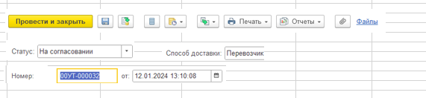
Уточнить в каком формате существует справочник статусов. В идеале – общий справочник статусов по всем документам. Статусы сгруппированы в папки по типу документа.
Для документа Заявка на перевозку завести статусы (порядок изменений статусов пропишем отдельным ТЗ):
Формируется
Подтверждено
Согласовано
Отменено
Выполнено

Вкладка Основная
Блок Маршрут
Выгрузка/ Загрузка
Дата Выгрузки
Время выгрузки
Адрес
Наименование адреса
часы работы
Контакты
Контрагент
Экспедитор
Примечание
№ заявки
дата заявки
Ответственный менеджер

Доп. Информация
Выгрузка в выходной
габариты

Визуализация:
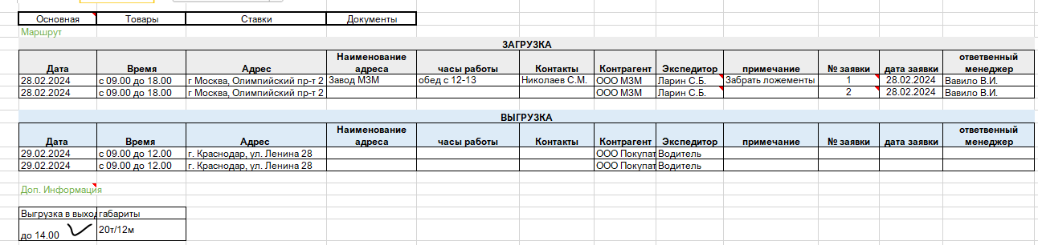

Далее в зависимости от выбранного в шапке Способа доставки необходимо сделать несколько вариантов интерфейса/отображения.
Механика переключения интерфейсов такая же как в Заявке на доставку (Заявка на доставку, Перемещение, Самовывоз).

Для способа доставки: ПЕРЕВОЗЧИК

Блок Требования к Авто

Данные по машине и водителю заполняются автоматически из вкладки ЛОГИСТИКА: (пока такого блока нет)
Грузоподъемность – из справочника
Длина Кузова – из справочника
Тип погрузки – из справочника
Тип выгрузки – из справочника
Стойки - признак/галка
Высота стоек – из справочника, Поле обязательное при установке признака Стойки
Кол-во – числовое. Поле обязательное при установке признака Стойки
Ремни – признак/галка
Открывающиеся борта - признак/галка
Боковые - признак/галка. Поле обязательное при установке признака Открывающиеся борта (может быть или боковые или задние)
Задние - признак/галка. Поле обязательное при установке признака Открывающиеся борта (может быть или боковые или задние)
Ложементы - признак/галка
Кол-во - числовое. Поле появляется при установке признака Ложементы, необязательное
Прим. – текстовое. Поле обязательное при установке признака Ложементы необязательное

Блок Перевозчик

Перевозчик – из справочника Контакт контрагент со признаком перевозчик
Логист – из контактов выбранного контакта.
Телефон – из справочника Контакт
Почта – из справочника Контакт
Ставка – вручную логистом
НДС – вручную логистом, из справочника Ставки НДС

Условия оплаты – из справочника

Водитель – из справочника Контакт с видом Перевозчик. Когда заполнено поле перевозчик к выбору давать только тех водителей, которые привязаны к этому перевозчику.
тел. Водителя №1 – из карточки водителя
Марка авто – из справочника Контакт с видом Перевозчик. Когда заполнено поле Перевозчик к выбору давать только те марки авто, которые привязаны к этому перевозчику.
№ авто – ручной ввод из справочника Контакт с видом Перевозчик. Когда заполнено поле Перевозчик к выбору давать только те № авто, которые привязаны к этому перевозчику.
№ прицеп - ручной ввод из справочника Контакт с видом Перевозчик. Когда заполнено поле Перевозчик к выбору давать только те № прицепов, которые привязаны к этому перевозчику.

В карточке Контакта при наличии галки Перевозчик выводить вкладку Водители и авто. На вкладке два блока таблиц.
1 Блок – Водители – Подбор из справочника Контакты с видом Водитель.
2 Блок – Авто – ручной ввод в строгом формате – Марка – госномер – номер Прицепа *уточнить формат

Подтверждение – прикреплять файл и отображать его название. Как в БУХ(выплата самозанятым)
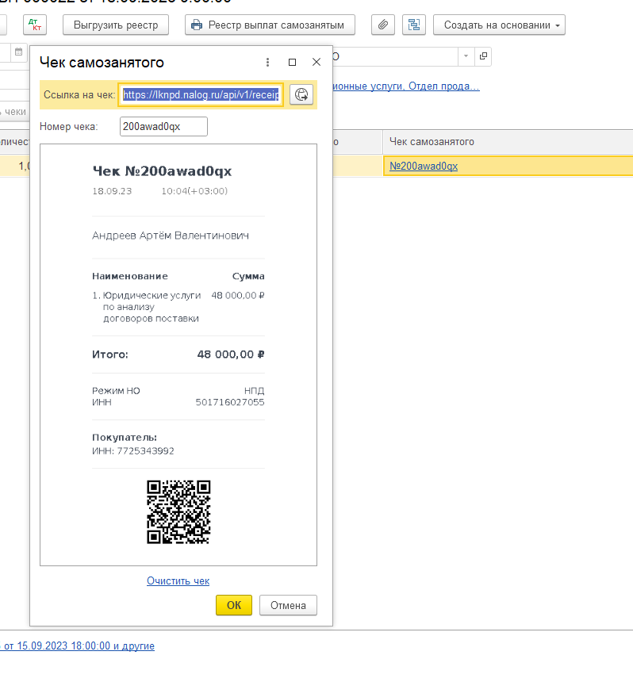
Условия согласованы – признак/галка, установливается в случае отсутствия подтверждающих документов ответственным лицом. права только у гендира, отбивка по статусу. Для согласования Заявки необходимо перевести в статус На согласовании, при переводе в этот статус делать отбивку на почту ответственному сотруднику (уточнить адрес почты). Текс примерно такой : Заявка на перевозку номер …, от … требует вашего согласования.

Доп. информация для Перевозчика – текстовое, до 1000 знаков

Доп.расходы – числовое поле, ручной ввод
Сумма Итого – числовое поле, считается как Ставка (с учетом НДС, если есть) + Доп расходы.
Причина - текстовое
Плательщик - из справочника физ. лица (менеджер, логист или экспедитор)

Визуализация:

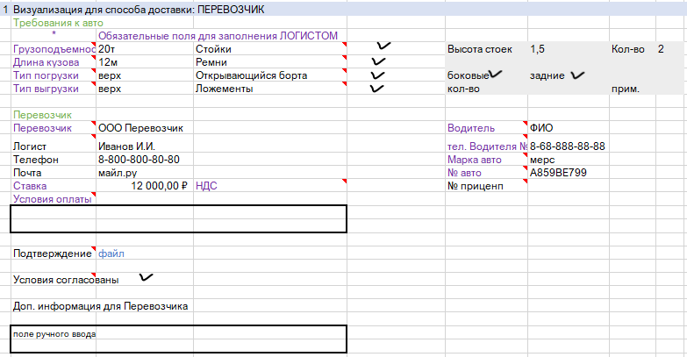

Для способа доставки: АВТО ПОСТАВЩИКА
Источники данных аналогичны как при способе доставки Перевозчик.
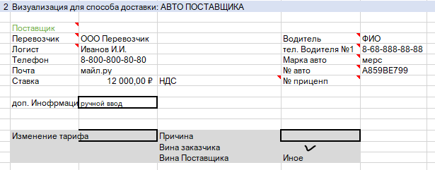
Для способа доставки: САМОВЫВОЗ
Данные брать из Заявки на доставку. В задании на перевозку запретить редактирование.

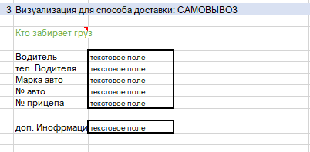

Для способа доставки: ТАКСИ
Данные брать из Заявки на доставку. В задании на перевозку запретить редактирование.

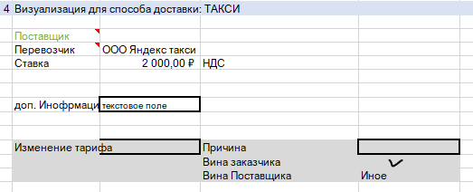
Для способа доставки: ТЭК
Данные брать из Заявки на доставку.

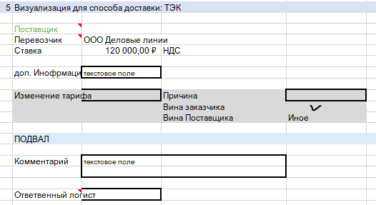
Подвал
Комментарий – текстовое поле до 500 знаков.
Ответственный логист – Заполнять автоматически по пользователю. Создавшему документ.

